 | Questionnaire Supply Chain Magazine : TOP des prestataires logistiques 2024
 |  | Si l’une des questions ne vous concerne pas, indiquer NA (non applicable). Si vous ne souhaitez pas répondre à l’une des questions, indiquer NC (non communiqué)
1 | Nom de la société | SeD (SOCIETE DES ENTREPOTS ET DE DISTRIBUTION)
2 | Date de création | 1971
3 | Principaux actionnaires | 100% Famille DUBOIS
4 | Localisation du siège social de l’entreprise | ZI de MOIMONT – 1 Rue Jean Jaurès - 95670 MARLY LA VILLE
5 | Nom du dirigeant (et photo en pièce jointe si possible) | Christophe DUBOIS
6 | Nombre total de salariés à fin 2023 | 237
7 | Type d’acteur  - Prestataire logistique d’envergure mondiale (O/N)  - Prestataire logistique à l’échelle de l’Europe (O/N)  - Prestataire logistique couvrant tout l’Hexagone (O/N)  - Prestataire logistique plutôt régional (O/N)  Précisez-la ou les régions  - Autre profil (précisez) | NA  Oui  NA
8 | Chiffre d’affaires 2023 (toutes activités)  - en France ? (Évolution p/r à 2022)  - au niveau global ? (Évolution p/r à 2022) | 94,4 Millions Euros  -0,42%  -0,42%
9 | CA 2023 réalisé en logistique (y compris l’activité transport quand elle est directement liée aux contrats logistiques)  Ce classement est établi sur la base du CA LOGISTIQUE FRANCE  - en France ? (Évolution p/r à 2022)  - Monde ? (Évolution p/r à 2022) | 94,4 Millions Euros  -0,42%  NA
10 | Nombre de pays (hors France) dans lequel vous êtes présents au travers de l’exploitation d’au moins un entrepôt  - Lesquels ? | NA
11 | Faits marquants de la société sur 2023-2024  (Ouverture de site, nouvelles offres/prestations, déploiement d’outils/solutions, fusion/acquisition, signature significative, développement à l’international, etc.) | 1)Ouverture de Chantier d’un Hub Logistique XXL de 62.000 m² à MOUSSY le Neuf (Dpt 77)
 | Activité logistique en France
12 | Surface d’entreposage en France
13 | Nombre d’entrepôts en France  Indiquez, le cas échéant, la ou les régions dans lesquelles votre activité logistique se concentre |  | 12  En Ile de France,  Hauts de France,  Rhône-Alpes
14 | Disposez-vous en France de sites automatisés (au moins partiellement) ?  - Si oui, combien ?  - Pouvez-vous mentionner un ou plusieurs projets récents d’automatisation ? (Quel site, quel type de solution…) |  | OUI : 3 Sites :  -Marly la ville (Dpt 95), trieur mécanisé.  - Le Mesnil Amelot- t (Dpt 77) - convoyeur palettes  - Dourges dans les Hauts de France-Convoyeur colis
15 | Nombre de collaborateurs en France en logistique (en équivalent temps plein) |  | 500
16 | Secteurs de spécialisation en logistique (avec si possible leur poids respectif en %)  - Agroalimentaire  - Aéronautique  - Automobile  - Boissons  - Chimie / produit dangereux  - E-commerce  - Distribution spécialisée  - PGC  - Température dirigée (précisez éventuellement)  - Grande distribution  - High-tech  - Logistique de chantier  - Logistique industrielle in situ  - Luxe  - Parfums / cosmétique  - Produits pharmaceutiques  - Textile/Mode  - Vins et spiritueux  - Pièces détachées  - Autres (précisez) |  | 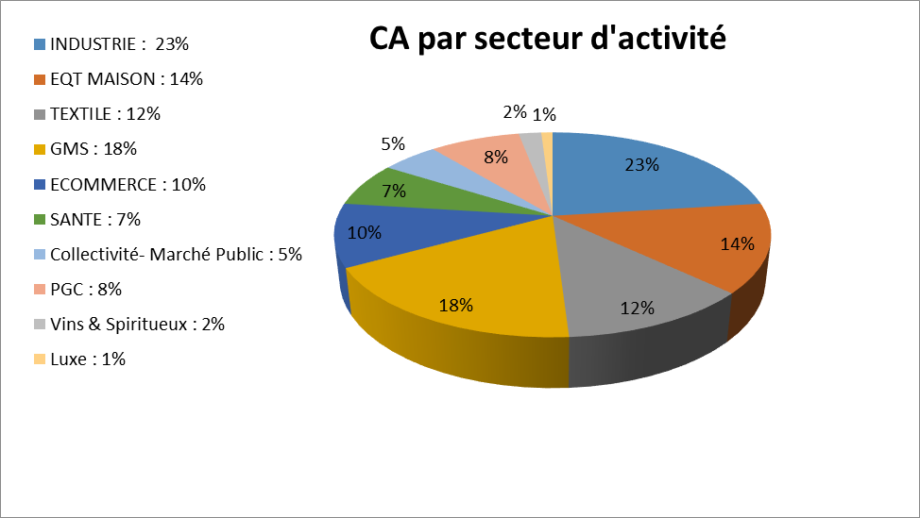
17 | Dans la liste ci-dessus, pouvez-vous citer trois secteurs (maxi) pour lesquels votre entreprise dispose d’un savoir-faire logistique spécifique ? |  | GMS, TEXTILE, E-COMMERCE, Santé, Vins & Spiritueux, Equipement de la Maison, Marché Public, PGC, Luxe, Industrie,
18 | Vos cinq principales références clients en France en logistique |  | NC
19 | Nouvelles références signées en 2023-2024 en logistique ? |  | NC
 | Prestations à valeur ajoutée proposées
20 | Opérations de transport avec flotte en propre (O/N)  - Si oui, précisez le nombre de véhicules ? |  | OUI  NC
21 | Gestion/pilotage des flux transport (O/N)  - Disposez-vous du statut de commissionnaire de transport ? (O/N) |  | OUI  OUI DEPUIS 2000
22 | Gestion mutualisée des approvisionnements, ou pooling (O/N)  - Si oui depuis quand (et si possible exemple de clients) ? |  | Oui  NC
23 | Copacking (O/N)  - Si oui, sur combien de sites ? |  | Oui  NC
24 | Gestion des flux retour (reverse logistique) (O/N)  - Si oui, pouvez-citer des exemples ? |  | Oui, depuis 2016  NC
25 | Opérations sous douane (O/N) ?  - Disposez-vous du statut d’OEA (Opérateur Economique Agréé) ? (O/N) |  | Zone IST  N
26 | Fret forwarding (O/N) ? |  | Réseau Partenaires
27 | Prévoyez-vous de recruter des collaborateurs ? (O/N)  - Si oui, combien d’ici fin 2024 ?  - Quels types de profils ? |  | Oui  NC  NC
 | Focus Proximité clients
28 | Quels leviers activez-vous pour renforcer votre proximité clients, directs et/ou finaux ?  - Accompagnement de la géographie de leurs besoins ?  Par exemple ?  - Nouvelles prestations e-commerce/livraison ?  Par exemple ?  - Via de nouveaux chantiers/outils SI ?  Par exemple ?  - Autres ? | - Déploiement de REFLEX-WEB  - Déploiement du Plan PCA-PRA Electrique  - Déploiement du Plan PCA-PRA de nos Systèmes d’Informations.  - Déploiement des outils et process de lutte contre la cybercriminalité.  Certification de notre environnement Informatique et infrastructures aux normes ISO 2701 (Sécurité des Systèmes d’Informations) et ISO 22301 (PCA/PRA.  -Location Précaire d’Entrepôts de 6.000 M² à 93.000 M², en Région Parisienne.  - Nanteuil le Haudoin (60)  Moussy le Neuf (77)  